Тема 1.6 Управление персоналом – как система

Цель: изучить понятие, сущностное содержание и классификацию персонала, его структуру.

Персонал предприятия (кадры, трудовой коллектив) – это совокупность работников, входящих в его списочный состав.
По характеру выполняемых функций персонал предприятий по производству продуктов питания подразделяется на четыре категории: рабочих, руководителей, специалистов и технических исполнителей (служащих) (рисунок 2.1).

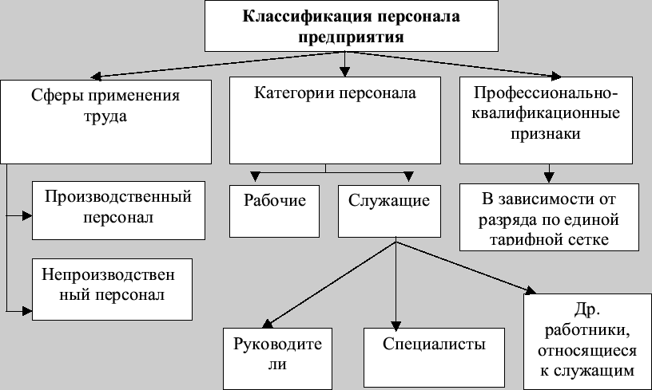
Рисунок 2.1 – Классификация персонала предприятий по производству продуктов питания

Рабочие (производственный персонал) – это работники, непосредственно занятые производством продукции (услуг), ремонтом, перемещением грузов и т.п.
Руководители – работники, занимающие должности руководителей предприятий и их структурных подразделений (функциональных служб), а также их заместители.
Специалисты – работники, выполняющие технологические, инженерно-технические, экономические и другие функции. К ним относятся технологи, инженеры, экономисты, бухгалтеры, юрисконсульты, нормировщики, техники и др.
Технические исполнители (служащие) - работники, осуществляющие подготовку и оформление документов, хозяйственное обслуживание (делопроизводители, секретари-машинистки, табельщики, архивариусы, агенты по продажам и др.).
Классификация персонала связана с нормативно-правовым регулированием данного понятия. Госстандарт принял классификатор профессий и должностей ОК 016-94 с 01.01.1996 года постановлением от 26.12.1994 № 367. Он является составной частью Единой системы классификации, кодирования информации РФ (ЕСКК). Документ разрабатывался для целей реализации государственной программы по переходу России на единую систему учета и статистики в соответствии с требованиями развития рыночной экономики. Классификатор должностей и профессий в настоящее время решает задачи, связанные с учетом состава и численности рабочих и служащих. С помощью него: распределяют кадры по уровню квалификации, категориям, условиям труда и степени механизации. решают проблемы обеспечения занятости; определяют дополнительную потребность в кадрах; производят начисление пенсий в автоматизированных информационных системах. Отметим, что с 1 июля 2021 года в отчете СЗВ-ТД появилось обязательное для заполнения поле «Код выполняемой функции». Однако в нем указываются коды из Общероссийского классификатора занятий, а не из классификатора должностей и профессий.
Общероссийский классификатор занятий (ОКЗ) входит в состав Национальной системы стандартизации Российской Федерации.
Общероссийский классификатор гармонизирован с Международной стандартной классификацией занятий 2008 (МСКЗ-08) - International Standard Classification of Occupations 2008 (ISCO-08) путем внесения уточнений, отражающих специфику российской экономики, не нарушающих коды и границы понятий этого международного стандарта.
Общероссийский классификатор предназначен для проведения статистических обследований распределения населения по видам занятий, организации статистического учета в целях осуществления эффективной политики занятости, выполнения аналитических исследований и сопоставлений, в том числе международных.
Под занятием понимается вид трудовой деятельности, осуществляемой на рабочем месте с относительно устойчивым составом трудовых функций (работ, обязанностей), приносящий заработок или доход. Любое лицо может быть связано с определенным занятием посредством основной работы, выполняемой в настоящее время, второй работы, будущей работы или ранее выполнявшейся работы. К занятиям относится любой вид трудовой деятельности как требующей, так и не требующей специальной подготовки.
В ОКЗ используется иерархический метод классификации и последовательный метод кодирования. Код группировок занятий состоит из одного, двух, трех или четырех цифровых знаков, которые соответственно относятся к основной группе, подгруппе, малой группе и начальной группе.
В классификаторе приняты следующие основные группы, данные группы представлены на предприятиях по производству продуктов питания:
1 Руководители
Руководители осуществляют планирование, управление, координацию и оценку всей деятельности предприятий, государственных структур и других организаций, а также организационных подразделений внутри них, разрабатывают и пересматривают свою политику, законы, правила и положения.
Занятия данной основной группы подразделяются на следующие подгруппы на предприятиях по производству продуктов питания:
- руководители высшего звена, высшие должностные лица и законодатели,
- управляющие в корпоративном секторе и в других организациях,
- руководители подразделений в сфере производства и специализированных сервисных услуг.
2 Специалисты высшего уровня квалификации
Уточняющие коды «Специалисты в области науки и техники», где расположен подраздел «Специалисты в области наук о жизни», а далее «Специалисты в области сельского, лесного и рыбного хозяйства». К сожалению, отсутствует уточняющий код специалистов в области производства продуктов питания.
3 Специалисты среднего уровня квалификации
На предприятиях по производству продуктов питания к ним относят категории «Специалисты-техники в области науки и техники», с уточняющим кодом « Техники (операторы) по управлению технологическими процессами», а также в зависимости от выполняемых функций «Средний специальный персонал по экономической и административной деятельности», Специалисты-техники в области информационно-коммуникационных технологий (ИКТ)
4 Служащие, занятые подготовкой и оформлением документации, учетом и обслуживанием
В данную категорию входят в основном «Служащие в сфере обработки числовой информации и учета материальных ценностей» («Служащие, занятые учетом материалов и транспортных перевозок») и другие офисные служащие, а именно «Служащие, занятые подготовкой и оформлением документации, учетом и обслуживанием».
5 Работники сферы обслуживания и торговли, охраны граждан и собственности
Эта категория включает работников служб, осуществляющих охрану граждан и собственности. На перерабатывающих предприятиях это – охранники.
6 Квалифицированные работники сельского и лесного хозяйства, рыбоводства и рыболовства
В категории «Товарные производители продукции животноводства», существует уточняющий код «Производители мясной и молочной продукции». Этот кодификатор применим для предприятий по производству продуктов питания.
7 Квалифицированные рабочие промышленности, строительства, транспорта и рабочие родственных занятий
Данная категория уточняет рабочие профессии предприятий по производству продуктов питания. Код «Рабочие пищевой, деревообрабатывающей, текстильной и швейной промышленности и рабочие родственных занятий» содержит подвид «Рабочие пищевой промышленности и рабочие родственных занятий», где в числе расшифровок кода присутствуют «Обработчики и изготовители мясных, рыбных и других продуктов питания», «Пекари, кондитеры и изготовители конфет», «Изготовители молочной продукции», «Заготовители и обработчики фруктов и овощей», «Дегустаторы продуктов питания и напитков и определители сортности».
8 Операторы производственных установок и машин, сборщики и водители
Данная категория работников присутствует на перерабатывающих предприятиях, осуществляющих сбыт готовой продукции, т.к. подвидом кода являются «Водители грузового транспорта».
9 Неквалифицированные рабочие и т.д.
На любом предприятии присутствует данная категория работников, т.к. должны быть «Уборщики территорий (дворники) и подобные работники».
Квалификационные справочники помогают упорядочить названия профессий и должностей. Общероссийский классификатор профессий рабочих, должностей служащих и тарифных разрядов (ОКПДТР) делит всех работников по категориям и условиям труда, используя специальные коды. Классификатор содержит два раздела: профессии рабочих и должности служащих. Его используют для учета работников и предоставления льгот, но закон не обязывает строго следовать ему.
Таблица 2.1 – Основные понятия квалификационных классификаторов профессий и должностей
Наименование | Аббревиатура | Постановление | Цель
Единый тарифно-квалификационный справочник профессий рабочих | ЕТКС | Минтруда от 12.05.1992 № 15а | Тарификация работ, присвоение разрядов
Общероссийский классификатор профессий и должностей 2024 года | ОКПДТР | Госстандарта РФ от 26.12.1994 № 367 | Статистика (оценка численности рабочих, распределение кадров и т.п.)
Единый квалификационный справочник 2024 г | ЕКС | Минтруда от 21.08.1998 № 37 | Унификация нормативов регламентации труда

Профстандарты отличаются от квалификационных справочников и могут быть обязательными по закону.
Профессиональный стандарт "Специалист по технологии продуктов питания животного происхождения" зарегистрирован в Министерстве юстиции Российской Федерации24 сентября 2019 года, регистрационный N 56040.
Вид профессиональной деятельности связан с производством продуктов питания животного происхождения на автоматизированных технологических линиях. Основная цель работника - разработка, создание и эксплуатация прогрессивных технологий производства безопасных продуктов питания животного происхождения на автоматизированных технологических линиях.
Возможные наименования должностей, профессий таковы.
- Аппаратчик-оператор производства продуктов питания из молочного сырья на автоматизированных технологических линиях.
- Аппаратчик-оператор производства продуктов питания из мясного сырья на автоматизированных технологических линиях.
- Лаборант-микробиолог.
- Лаборант-полярографист.
- Лаборант спектрального анализа.
- Лаборант химико-бактериологического анализа.
- Лаборант химического анализа.
- Мастер контрольный (участка, цеха).
- Мастер участка.
- Техник-лаборант.
- Техник по наладке и испытаниям.
- Техник-технолог.
- Инженер по качеству.
- Инженер-технолог (технолог).
- Начальник цеха.
- Главный технолог.
Профессиональный стандарт «Специалист по технологии продуктов питания из растительного сырья» зарегистрирован в Министерстве юстиции Российской Федерации 1 июня 2020 года, регистрационный N 58531.
Основная цель вида профессиональной деятельности – разработка, создание и эксплуатация прогрессивных технологий производства безопасных продуктов питания из растительного сырья на автоматизированных технологических линиях.
При обобщенной трудовой функции «Ведение технологического процесса производства продуктов питания из растительного сырья на автоматизированных технологических линиях» основными профессиями являются:
Аппаратчик-оператор процесса хранения и переработки зерна
Аппаратчик-оператор хлебопекарного производства
Аппаратчик-оператор макаронного производства
Аппаратчик-оператор кондитерского производства
Аппаратчик-оператор крахмалопаточного и сахарного производства
Аппаратчик-оператор солодовенного, бродильного, безалкогольного производства и виноделия и др.
Обобщенная трудовая функция «Лабораторный контроль качества и безопасности сырья, полуфабрикатов и готовой продукции в процессе производства продуктов питания из растительного сырья» выполняется следующими работниками:
Лаборант-микробиолог
Лаборант-полярографист
Лаборант спектрального анализа
Лаборант химико-бактериологического анализа
Лаборант химического анализа
Обобщенная трудовая функция «Организационно-технологическое обеспечение производства продуктов питания из растительного сырья на автоматизированных технологических линиях» присуща таким работникам, как:
Мастер участка
Техник-лаборант
Техник по наладке и испытаниям
Техник-технолог
Обобщенная трудовая функция «Оперативное управление производством продуктов питания из растительного сырья на автоматизированных технологических линиях» присуща:
Инженеру по качеству
Инженеру-технологу (технологу)
Стратегическое управление развитием производства продуктов питания из растительного сырья на автоматизированных технологических линиях выполняет главный технолог.

